

PROFIL PROFESSIONNEL

NOM Prénom

Xxxxxxxxxxxxxxxxxxxxxxxxxxxxxxxxxxxxxxxxxxxxxxxxxxxxxxxxxxxxxxxxxxxxxxxxxxxxxxxxxxxxxxxxxxxxxxxxxxxxxxxxxxxxxxxxxxxxxxxxxxxxxxxxxxxxxxxxxxxxxxxxxxxxxxxxxxxxxxxxxxxxxxxxxxxxxxxxxxxxxxxxx.

*« Motivé, dynamique et curieux »*

*Intitulé du poste*

*Université ou école*

FORMATION

**Intitulé du diplôme ou études**

* Xxxxxxxxxxxxxxxxxxxxxxxxxxxxxxxxxxxxxxxxxxxxx
* Xxxxxxxxxxxxxxxxxxxxxxxxxxxxxxxxxxxxxxxxxxxxx
* Xxxxxxxxxxxxxxxxxxxxxxxxxxxxxxxxxxxxxxxxxxxxx
* Xxxxxxxxxxxxxxxxxxxxxxxxxxxxxxxxxxxxxxxxxxxxx

*Entreprise*

**Intitulé du poste**

**Intitulé du poste**

*Entreprise*

*Université ou école*

**Intitulé du diplôme ou études**

*Entreprise*

**Intitulé du poste**

EXPÉRIENCES PROFESSIONNELLES

**Intitulé du diplôme ou études**

*Université ou école*

* Xxxxxxxxxxxxxxxxxxxxxxxxxxxxxxxxxxxxxxxxxxxxx
* Xxxxxxxxxxxxxxxxxxxxxxxxxxxxxxxxxxxxxxxxxxxxx
* Xxxxxxxxxxxxxxxxxxxxxxxxxxxxxxxxxxxxxxxxxxxxx
* Xxxxxxxxxxxxxxxxxxxxxxxxxxxxxxxxxxxxxxxxxxxxx

20XX - 20XX

CONTACT



20XX - 20XX

06 66 66 66 66



Paris, France

20XX - 20XX

prenom.nom@mail.com



LANGUES

COMPÉTENCES

CENTRES D’INTÉRÊT

Sept. 20XX - Feb. 20XX

* Compétence 1
* Compétence 2
* Compétence 3
* Xxxxxxxxxxxxxxxxxxxxxxxxxxxxxxxxxxxxxxxxxxxxx
* Xxxxxxxxxxxxxxxxxxxxxxxxxxxxxxxxxxxxxxxxxxxxx
* Xxxxxxxxxxxxxxxxxxxxxxxxxxxxxxxxxxxxxxxxxxxxx
* Xxxxxxxxxxxxxxxxxxxxxxxxxxxxxxxxxxxxxxxxxxxxx

Sept. 20XX - Feb. 20XX

Français : Langue maternelle

Anglais : Niveau avancé

Espagnol : Niveau intermédiaire

Sept. 20XX - Feb. 20XX

©AZURIUS – Modeles-de-cv,com

Equitation, bénévolat dans une association de défense des animaux, musique (piano).

[](https://www.modeles-de-cv.com/?utm_source=Word_Doc&utm_medium=Model_CV_Link&utm_campaign=MDC_Downloads)**Cher(e) Candidat(e),**

Réalisez le CV parfait en moins de 5 minutes grâce à notre créateur de CV online : [**CVcrea.fr**](https://app.cvcrea.fr/?utm_source=Word_Doc&utm_medium=Model_CV_Link&utm_campaign=MDC_Downloads)

Modèles de CV originaux, exemples d’accroches, liste de compétences, tout pour un bon CV !

[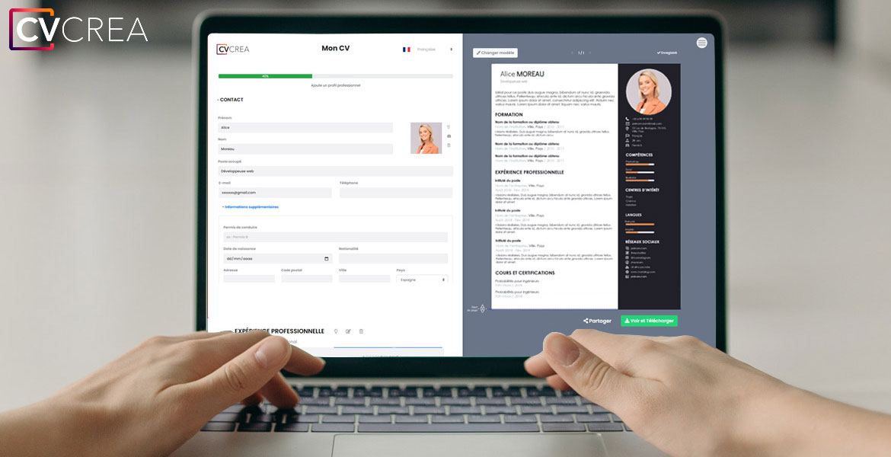](https://app.cvcrea.fr/?utm_source=Word_Doc&utm_medium=Model_CV_Link&utm_campaign=MDC_Downloads) **🡺 Créez et téléchargez votre CV en ligne sur :** [**cvcrea.fr**](https://app.cvcrea.fr/?utm_source=Word_Doc&utm_medium=Model_CV_Link&utm_campaign=MDC_Downloads)

Découvrez également tous nos articles qui vous aideront à atteindre vos objectifs :

* [Comment faire un CV](https://www.modeles-de-cv.com/faire-un-curriculum-vitae/?utm_source=Word_Doc&utm_medium=Model_CV_Link&utm_campaign=MDC_Downloads)
* [Préparer un Entretien d’Embauche](https://www.modeles-de-cv.com/preparer-un-entretien-d-embauche/?utm_source=Word_Doc&utm_medium=Model_CV_Link&utm_campaign=MDC_Downloads)
* [+ Exemples de Curriculum Vitae](https://www.modeles-de-cv.com/exemples-cv/?utm_source=Word_Doc&utm_medium=Model_CV_Link&utm_campaign=MDC_Downloads)

Vous aurez certainement besoin d’accompagner votre CV d’une **Lettre de motivation** :

* [+ Exemples de Lettre de Motivation](https://www.modeles-de-cv.com/exemples-lettre-de-motivation/?utm_source=Word_Doc&utm_medium=Model_CV_Link&utm_campaign=MDC_Downloads)
* [**Lettre de Motivation Simple**](https://www.modeles-de-cv.com/lettre-de-motivation-simple/?utm_source=Word_Doc&utm_medium=Model_CV_Link&utm_campaign=MDC_Downloads)

Cordialement,

**COPYRIGHT - VEUILLEZ LIRE CE MESSAGE**

©Ces modèles de CV et lettres gratuits sont la propriété d'AZURIUS S.L. Vous pouvez les télécharger et les modifier librement pour votre usage personnel et à des fins non commerciales seulement. Ces modèles, exemples et leurs dérivés ne peuvent en aucun cas être revendus. Ces documents, ou toute partie de ceux-ci ne peuvent être copiés, reproduits, distribués, utilisés ou réaffichés dans d'autres sites web sans le consentement préalable et écrit d’AZURIUS S.L.

N'oubliez pas de supprimer cette information copyright avant de modifier et d'imprimer votre CV. Pour toute question, écrivez à contact@modeles-de-cv.com.

Découvrez plus de modèles de CV sur [www.modeles-de-cv.com](https://www.modeles-de-cv.com/?utm_source=Word_Doc&utm_medium=Model_CV_Link&utm_campaign=MDC_Downloads)